- 讲一下斯凯奇数据库设计表，明确每个人负责的部分核对好对应要写的内容，并各自修改好统一名字
主要模块 | 负责
用户登录注册，个人信息 | 俞怡贤
商品模块 | 赵宇
购物车模块 | 李珑翔
订单模块 | 韩龙龙

- 判断一下是否要仿照学子商场做一个类似如下的表格:
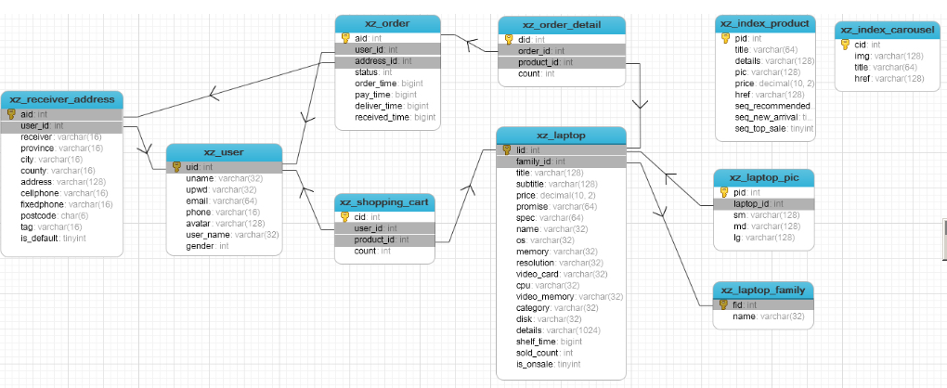3. 时间安排：12.3和12.4把接口先都写好，12.5，12.6着重弄数据库信息，并加入适当数据进行测试
- 下周安排（12/8-12/12）：下周主要是对页面进行一个布局，用这几天学的html进行静态页面的一个布局，每个人的分工如下：
主要模块 | 负责
首页，用户登录注册，个人信息 | 俞怡贤
商品模块(男子/女子/男童/女童) | 赵宇，俞怡贤，李珑翔，韩龙龙
购物车 | 李珑翔
订单模块 | 韩龙龙
系列 | 俞怡贤
新品 | 李珑翔
联名款 | 韩龙龙
明星同款 | 赵宇

